厦门市翔安第一中学
2015～2016学年第二学期高二年期中考试卷
化学科
考试时间：2016年4月21日14：00－15：30 满分100分
第I卷
一、选择题:（本题共15小题，每小题3分，共45分，每小题只有一个选项符合题意）。
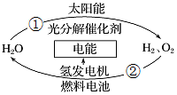
1．为消除目前燃料燃烧时产生的环境污染，同时缓解能源危机，有关专家提出了利用太阳能制取氢能的构想如图所示。下列说法不正确的是（ ）
A．H₂O的分解反应是吸热反应
B．过程①是太阳能转换成化学能
C．过程②是化学能转换为电能
D．氢气不易贮存和运输，无开发利用价值

2．在101kPa时，1mol纯物质完全燃烧生成稳定的氧化物时所放出的热量，叫做该物质的燃烧热。甲烷的燃烧热是890.3kJ·mol^{－1}，则下列热化学方程式中书写正确的是（ ）
A．CH₄(g)＋$\frac{[{\text{Cr}}_{2}O_{7^{2−}}]}{[{\text{CrO}}_{4^{2−}}]^{2}[H^{+}]^{2}}$O₂(g) ＝CO(g)＋2H₂O(l) ΔH＝－890.3 kJ·mol^{－1}
B．CH₄(g)＋2O₂(g) ＝CO₂(g)＋2H₂O(g) ΔH＝－890.3 kJ
C．CH₄(g)＋2O₂(g) ＝CO₂(g)＋2H₂O(l) ΔH＝－890.3 kJ·mol^{－1}
D．CH₄(g)＋2O₂(g) ＝CO₂(g)＋2H₂O(l) ΔH＝＋890.3 kJ·mol^{－1}
3．向一个2L容密闭容器中充入3.6molN₂和10.8molH₂，一定的条件下反应生成NH₃，10min后测得N₂的浓度是0.8 mol·L⁻¹， 则在这10min内NH₃的平均反应速率是（ ）
A．0.1 mol·L⁻¹·min⁻¹ B．0.2 mol·L⁻¹·min⁻¹ C．0.3 mol·L⁻¹·min⁻¹ D．0.6 mol·L⁻¹·min⁻¹
4．对某一可逆反应来说，使用催化剂的作用是（ ）
A．以同样程度改变正逆反应的速率 B．提高反应物的平衡转化率
C．增大正反应速率，减小逆反应速率 D．改变平衡混合物的组成
5．一定条件下的可逆反应2NO₂2NO＋O₂，在密闭容器中达到化学平衡状态的标志是（ ）
A．正反应速率与逆反应速率均为零 B．混合气体的颜色不变
C．反应物和生成物浓度相等 D．反应停止了
6．对于任何一个平衡体系，采取以下措施，一定使平衡发生移动的是（ ）
高温
A．升高温度 B．增大体系的压强 C．加入一种反应物 D．使用催化剂
7．对于反应C(s)+H₂O(g) CO(g)+H₂(g)；ΔH＞0，下列有关说法正确的是（ ）
A．升高体系温度，平衡常数K减小 B．增加C(s)的量，平衡正向移动
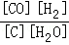
C．增大体系压强，平衡常数K不发生变化 D．平衡常数表达式为K=
8．一定条件下，通过下列反应可实现汽车尾气的合理排放：
若反应在恒容的密闭容器中进行，下列说法正确的是（ ）
A．随着反应的进行，容器内压强始终不变
B．及时地分离出N₂或CO₂，正反应速率加快
C．升高温度（其它条件不变），可提高反应物的转化率
D．使用不同催化剂（其它条件不变），该反应的平衡常数不变
9．下列关于铜电极的叙述中不正确的是（ ）
A．铜锌原电池中铜是正极 B．铁壳船底部镶嵌铜块，铜块更易被腐蚀
C．用电解法精炼粗铜时粗铜作阳极 D．在镀件上镀铜时可用金属铜作阳极
10．相同材料的铁在图中的四种情况下最不易被腐蚀的是（ ）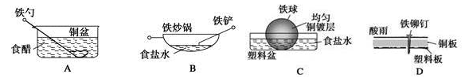
11．获得“863”计划和中科院“百人计划”支持的环境友好型铝碘电池已研制成功，电解质为AlI₃溶液，已知电池总反应为2Al+3I₂═2Al I ₃．下列说法不正确的是（ ）
A. 该电池负极的电极反应为：Al﹣3e﹣═Al³⁺
B. 电池工作时，溶液中的铝离子向正极移动
C. 该电池可能是一种可充电的二次电池
D. 消耗相同质量金属时，用锂做负极时，产生电子的物质的量比铝多（Li=7，Al=27）
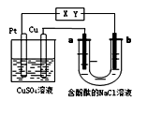
12．下列各组中，每种电解质溶液电解时只生成氢气和氧气的是（ ）
A. NaOH、H₂SO₄ B. NaOH、CuSO₄
C. HCl、CuCl₂ D. NaCl、AgNO₃
13．如图所示，a、b都是惰性电极，通电一段时间后，a极附近溶液显红色。下列说法中正确的是（ ）
A．CuSO₄溶液的n(SO₄²⁻)保持不变 B．U型管中溶液pH值逐渐变小
C．CuSO₄溶液的c(Cu²⁺)逐渐减小 D．X是正极，Y是负极
14．对于可逆反应：2A(g)+B(g)2C(g) △H<0，下列各图中正确的是
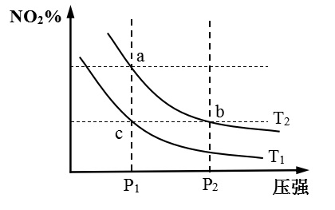
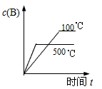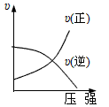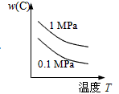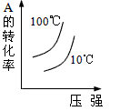
A B C D
15．在密闭容器中发生反应N₂O₄(g)2NO₂(g) ΔH＝＋57kJ·mol^{－1}，在温度为T₁、T₂时，平衡体系中NO₂的体积分数随压强变化曲线如图所示．下列说法正确的是（ ）
A．反应温度：T₁＞T₂
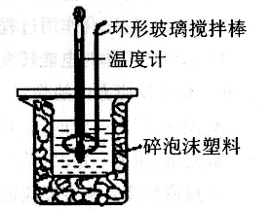
B．b、c两点的反应速率：v(b)＞v(c)
C．a、c两点气体的颜色：a浅，c深
D．a、b两点的平衡常数：K_{b}＞K_{a}
第Ⅱ卷
16．(9分)用50 mL 0.50mol·L⁻¹盐酸与50 mL 0．55 mol·L⁻¹ NaOH溶液，在如图所示的装置中进行中和反应，通过测定反应过程中所放出的热量可计算中和热．回答下列问题：
 | 起始温度t₁/℃ |  |  | 终止温度t₂/℃ | 温度差  （t_{2－}t₁）/℃
 |  |  | 平均值 | 终止温度t₂/℃ | 温度差  （t_{2－}t₁）/℃
1 | 25.5 | 25.0 | 25.25 | 28.5 | 3.25
2 | 24.5 | 24.2 | 24.45 | 27.6 | 3.15
3 | 25.0 | 24.5 | 24.75 | 26.5 | 1.75

(1)该实验中，量取50 mL盐酸或NaOH溶液，需要用到的玻璃仪器除胶头滴管外还要 ；
(2)装置中大、小烧杯之间填满碎泡沫塑料的目的是 ；
(3)某同学实验记录的数据如上表所示，其中记录的终止温度是指 温度；
(4)计算该实验发生中和反应时放出的热量为 J[中和后生成的溶液的比热容c=4.2 J·(g·℃)⁻¹，稀溶液的密度都为1 g·cm⁻³]；
(5)若用50 mL 0.55 mol·L⁻¹的氨水(NH₃·H₂O)代替NaOH溶液进行上述实验，通过测得的反应热来计算中和热，测得的中和热ΔH会 （填“偏大”、 “偏大”或“不变”），其原因是 。
17．（10分）利用甲烷与水反应制备氢气，因原料廉价产氢率高，具有实用推广价值。
已知：①CH₄(g)＋H₂O(g) CO(g)＋3H₂(g) ΔH＝＋206.2kJ·mol⁻¹
②CO(g)＋H₂O(g) CO₂(g)＋H₂(g) ΔH＝－42. 3kJ·mol⁻¹
（1）甲烷和水蒸气生成二氧化碳和氢气的热化学方程式为___________________。
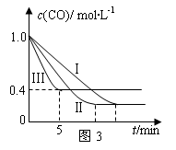
（2）为了探究反应条件对反应CO(g)+H₂O(g)CO₂(g)+H₂(g) ΔH＝－42.3kJ·mol⁻¹
的影响，某活动小组设计了三个实验，实验曲线如图3所示
编号 | 温度 | 压强 | c_{始}(CO) | c_{始}(H₂O)
Ⅰ | 530℃ | 3MPa | 1.0mol·L⁻¹ | 3.0mol·L⁻¹
Ⅱ | X | Y | 1.0mol·L⁻¹ | 3.0mol·L⁻¹
Ⅲ | 630℃ | 5MPa | 1.0mol·L⁻¹ | 3.0mol·L⁻¹

①请依据实验曲线图补充完整表格中的实验条件：X＝______℃，
Y＝______MPa。
②实验Ⅲ从开始至平衡，其平均反应速度率v (CO)＝___________mol·L⁻¹·min⁻¹。
③实验Ⅱ达平衡时CO的转化率___ 实验Ⅲ达平衡时CO的转化率（填“大于”、“小于”或“等于”）。
④在530℃时，平衡常数K=1，若往10L容器中投入2. 0mol CO(g)、2. 0 mol H₂O(g)、1. 0mol CO₂(g) 、1. 0mol H₂(g)，此时化学反应将 （填“正向”、 “逆向”或“不”） 移动。
18．（12分） 工业上合成甲醇的反应为：CO(g) + 2H₂(g) CH₃OH(g) ΔH <0。500℃，5MPa条件下，将0.20mol CO与0.58mol H₂的混合气体充入2L恒容密闭容器发生反应，反应过程中甲醇的物质的量浓度随时间的变化如右图所示
(1)利用ΔH－TΔS判断，该反应在___________条件下自发进行（填“高温” “低温”、或“任何温度”）。
(2) 计算500℃时该反应的平衡常数K=_______________．CO 的平衡转化率为_______________．

(3) 下列措施可增大甲醇产率的是____________．
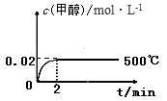
A．压缩容器体积 B．将CO（g）从体系中分离
C．充入He，使体系总压强增大 D．再充入0.20mol CO和0.58mol H₂
(4) 可判断可逆反应达到平衡状态的依据是______．
A．v_{正}(CO)= 2v_{逆}(H₂)
B．混合气体的密度不变
C．混合气体的平均相对分子质量不变
D．容器中CO、H₂、CH₃OH的物质的量之比为1:2:1
E．混合气体压强不再随时间变化而变化
(5)若其它条件不变，使反应在300℃下进行，在上图中作出甲醇的物质的量浓度随时间的变化的示意图．
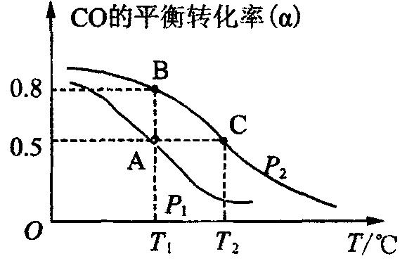
19．（12分）利用CO和H₂合成甲醇，其反应的化学方程式为CO(g)＋2H₂(g) CH₃OH(g)。今在一容积可变的密闭容器中，充有10 mol CO和20 mol H₂用于合成甲醇。CO的平衡转化率（α）与温度（T）、压强（P）的关系如图所示：
（1）写出该反应的平衡常数表达式为 。
（2）上述合成甲醇的反应为 反应（填“放热”或“吸热”）。
A、B、C三点的平衡常数K_{A}、K_{B}、K_{C}的大小关系为 。A、B两点对应的压强大小关系是P_{A} P_{B}（填“大于”、 “小于”或“等于”）。
（3）若将达到平衡状态A时生成的甲醇用于构成甲醇一氧气燃料电池，电解质溶液为H₂SO₄溶液，则该电池工作时负极的电极反应式为 ，理论上通过外电路的电子最多为 mol。
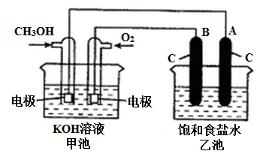
20．(14分)甲醇是一种可再生能源，具有广泛的开发和应用前景．下图是用甲醇燃料电池电解饱和食盐水的装置示意图。已知甲池的总反应式为: 2CH₃OH+3O₂+4KOH==2K₂CO₃+6H₂O
请回答下列问题
（1）甲池是________装置，通入CH₃OH的电极名称是______（填“正极”或“负极”）；通入O₂的一极的电极反应式为： ____________________
（2）乙池中Ａ是________极（填“阴”或“阳”）； B电极上产生的物质可用_____________来检验。
（3）乙池中反应的总反应的化学方程式为_____________________；
（4）反应结束后乙池中A（石墨）电极上共收集到气体0.050mol，则甲池中理论上消耗O₂_____ mL（标准状况下）。
（5）若将乙池中的NaCl溶液换成AgNO₃溶液，B电极上发生的电极反应：_____________；
（6）若将乙池中B电极换成铜电极，B电极上发生的电极反应：_____________；
2015～2016学年第二学期高二年期中考化学
参考答案与评分标准
一、选择题:（本题共15小题，每小题3分，共45分，每小题只有一个选项符合题意）。
序号 | 1 | 2 | 3 | 4 | 5 | 6 | 7 | 8 | 9 | 10 | 11 | 12 | 13 | 14 | 15
答案 | D | C | B | A | B | A | C | D | B | C | C | A | A | C | B
16. （9分）
(1) 50ml量筒 （1分） (2)减少实验过程中的热量损失。（2分）
(3)混合溶液的最高温度；（1分） (4) 1344（2分）
(5)偏大（1分） 一水合氨为弱电解质，反应过程中电离需要吸收热量，故放出的热量偏少，ΔH偏大（2分）
17．（10分）
（1）CH₄(g)＋2H₂O(g) CO₂(g)＋4H₂(g) ΔH＝＋163.9kJ·mol⁻¹（2分）
“+”没标扣1分，状态，单位或数值错全错
（2）①530 5（每空1分，共2分） ②0.12 （2分）
③大于 （2分） ④正向 （2分）
18. （12分）
（1） 低温（2分）（2）4 (mol/L)⁻² （2分）20%；（2分）
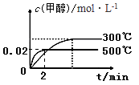
（3）AD （2分） （4）CE；（2分）
（5）温度升高，反应速率加快，达到平衡时间短．正反应放热，升温时平衡逆向移动，平衡时甲醇浓度比300℃低，可得右图（2分）：
19.（10分）
（1） K＝$\frac{[{\text{CH}}_{3}\text{OH}]}{[\text{CO}][H_{2}]2}$（2分）
（2）放热 （1分） K_{A}=K_{B}＞K_{C}；（2分） 小于（1分）
（3）CH₃OH+H₂O －6e- ===CO₂+6H⁺；（2分） 30（2分）
20. （14分）
（1）原电池；负极、O₂+2H₂O+4e⁻===4OH⁻ （每空1分，电极反应式2分，共4分）
（2）阴； 湿润的淀粉碘化钾试纸（检查Cl₂） （每空1分共2分）
（3）2NaCl +2H₂O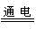2NaOH +H₂↑+Cl₂↑ (2分没配平全扣，条件没写、气标没标扣1分)
（4）4OH⁻－4e⁻===O₂↑+2H₂O （每空2分）
（5）Cu- 2e⁻===Cu²⁺ （每空2分）
（6）560（每空2分）



